10º Laboratório de CES-10/2021
DCTA - ITA - IEC

Objetivo: Trabalho envolvendo subprogramação com parâmetros, recursividade e instrumentação.

Tarefa: O cálculo do determinante de uma matriz quadrada A de dimensão n pode ter a seguinte formulação recursiva:

Det (A, n) = 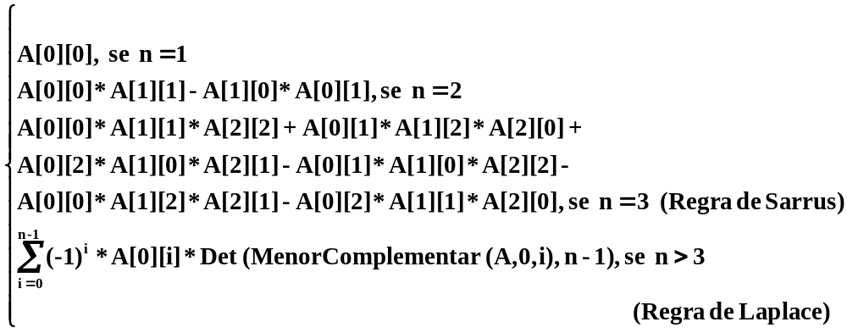

Onde MenorComplementar (A, 0, i) é uma matriz obtida pela eliminação da linha 0 e da coluna i da matriz A, cuja dimensão é de uma unidade a menos que a de A.

Escrever um programa contendo:

- A seguinte declaração para matquadrada:

typedef struct matquadrada matquadrada;
struct matquadrada {
int n; double elem[10][10];
};

- Uma função recursiva que tenha como parâmetro uma matriz quadrada A, e que calcule e retorne o valor de Det (A), utilizando a formulação e a declaração acima. O argumento para a matriz A deve ser passado por referência, visando economia de memória. Tal função deve retornar um valor atípico (por exemplo, -999999999) se o valor da dimensão da matriz não for positivo.

- Uma função main para fazer a dimensão de uma matriz quadrada variar no intervalo [1, 10] e, para cada valor da dimensão, ler de um arquivo os elementos dessa matriz, escrevê-los e calcular e escrever o valor do determinante dessa matriz, chamando para isso a função acima descrita. Essa escrita deve ser feita no vídeo.

- Instrumentação para montar e escrever no vídeo uma tabela com o número de somas+subtrações de números reais e com o número de multiplicações de números reais realizadas pelo programa, em função da dimensão da matriz de entrada (observar o exemplo no final dos slides da aula de laboratório).

O programa deve ainda invocar em pontos adequados do código as funções MenorComplementar, LerMatQuadrada e EscreverMatQuadrada desenvolvidas na aula de laboratório. Se necessário, adaptar essas funções para fazer a instrumentação.

Entrega do trabalho: Enviar ao sistema Google Classroom o arquivo de extensão cpp com o programa-fonte da tarefa e o arquivo de entrada contendo a matriz de entrada para o programa.

Data de entrega: 18/06/2021 às 23:59 horas.

Bom trabalho!

